22/11/21

수학 문제의 풀이

1) 미적분
- 그래프는 최대한 정확하게.
- 문제를 읽고 풀이방법을 조건을 나열한다.
- 조건과 구하는 답에서 풀이방법을 유추한다.

E81

틀린 문제 : C143, C149, E59, E66, E69
안풀린 문제 : X

22/11/22
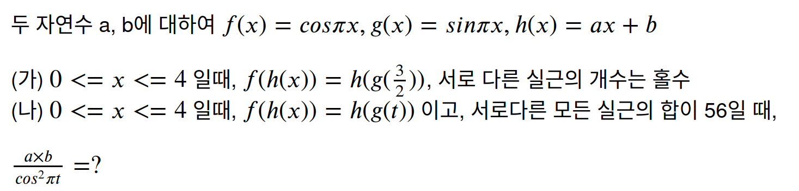
22/11/23

틀린 문제 : E99
모르는 문제 :

1. f(h(x)) → pi cos(bp + apx) → 2 cos(p(ax +b))
2. h(g(3/2)) → b – a = -1, 0, 1
3. f(h(x)) : 2 h(g(3/2)) : 3 → 6
(나) b – a = 1, 0 ,1 asin(pt) + b →
어떻게든 한문자로 정리해서 풀것
문자 t에는 크게 신경쓰지 말것
b -a → a = b a(sinpt + 1)

- f(x) = ax + b
- |f(x)|

22/11/24

22/11/25

F17

틀린문제 :
모르는문제 : E131, E158

